第一题：

1. ( {x为整数}，{(x>=0∧y=x) ∨ (x<0 ∧y=-x )} ) ，其中y表示程序输出
2. ( {x1为整数∧x2为整数} ，{( (x1>=x2∧y=x1)∨ (x1<x2 ∧y=x2) )} )，其中y表示程序输出
3. ( {x1为整数∧x2为整数∧x1>=0∧x2>=0} ，{y in comdiv(x1)∧y in comdiv(x2) ∧(i : i in comdiv(x1)∨i in comdiv(x2): y>=i ) })

其中comdiv表示求出一个整数的全部约数，in 表示属于关系，y表示程序输出

1. ( {n-1>=0∧b[0:n-1]=u[0:n-1]} ，{y>=0∧y<=n-1∧(i: 0=<i <=n-1 : b[y]>=b[i])} )

u[0:n-1]表示b的任意可能初值，y表示程序输出

1. ({x为整数∧x>1} ，{ (1 in comdiv(x)∧x in comdiv(x)∧(i: 1<i<x: i not in comdiv(x)∧y=TRUE) ∨y=FALSE ) } )

其中comdiv表示求出一个整数的全部约数，not in 表示不属于关系，y表示程序输出

1. ( {n-1>=0∧b[0:n-1]=u[0:n-1]} , {(y=TRUE∧(i: 0=<i <n-1 : b[i]>=b[i+1]) )

∨(y=TRUE∧(i: 0=<i <n-1 : b[i]<=b[i+1]) ∨y=FALSE } )

u[0:n-1]表示b的任意可能初值，y表示程序输出

1. ({n-1>=0∧b[0:n-1]=u[0:n-1]∧a[0:n-1]=u[0:n-1]}，

{(i: 0=<i<=n-1: y[i]=a[i]\*b[i] )} )

u[0:n-1]表示a、b的任意可能初值，y表示程序输出

第二题：

1. 给每个结点和连线标号：

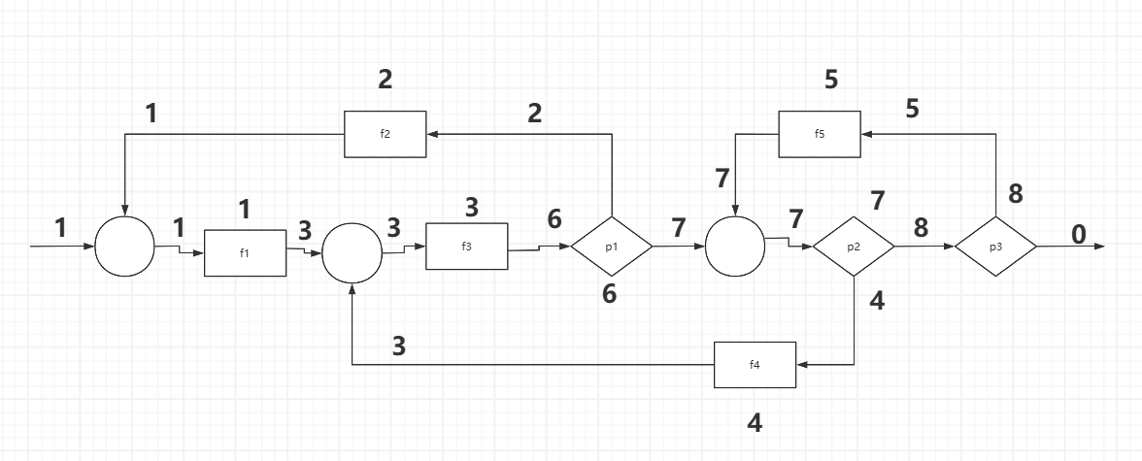

1. 构造各个结点的序列程序：

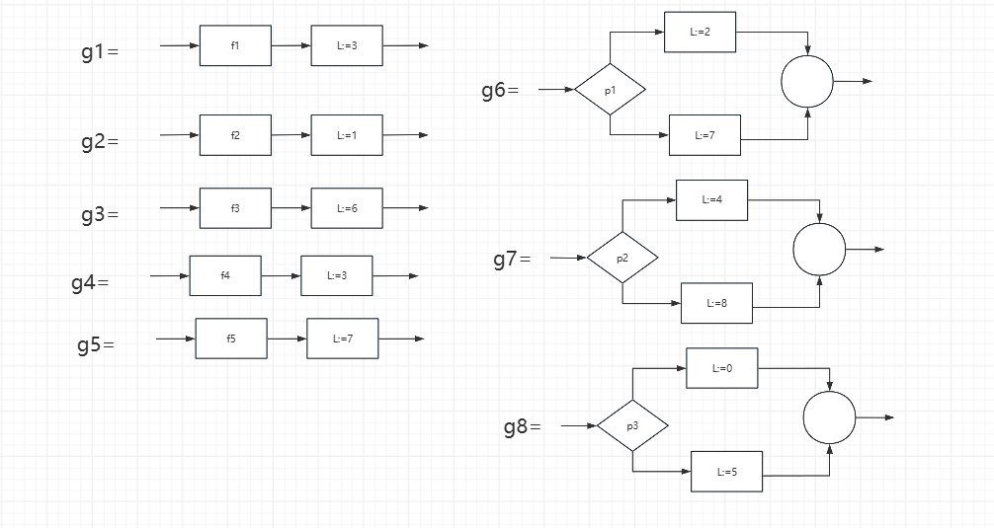

1. 带入得到结构化程序：

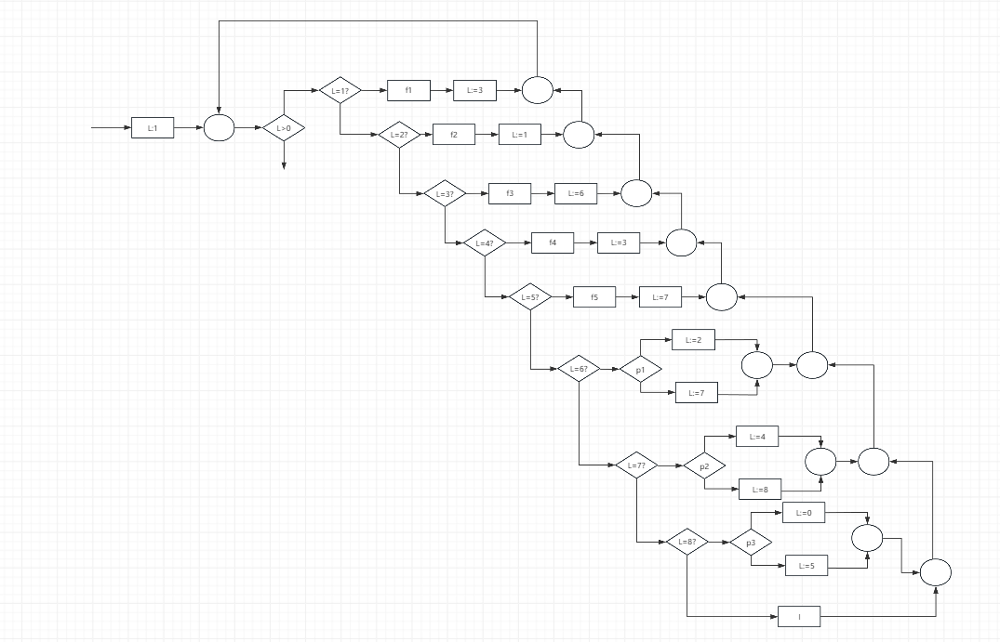

1. 化简程序：

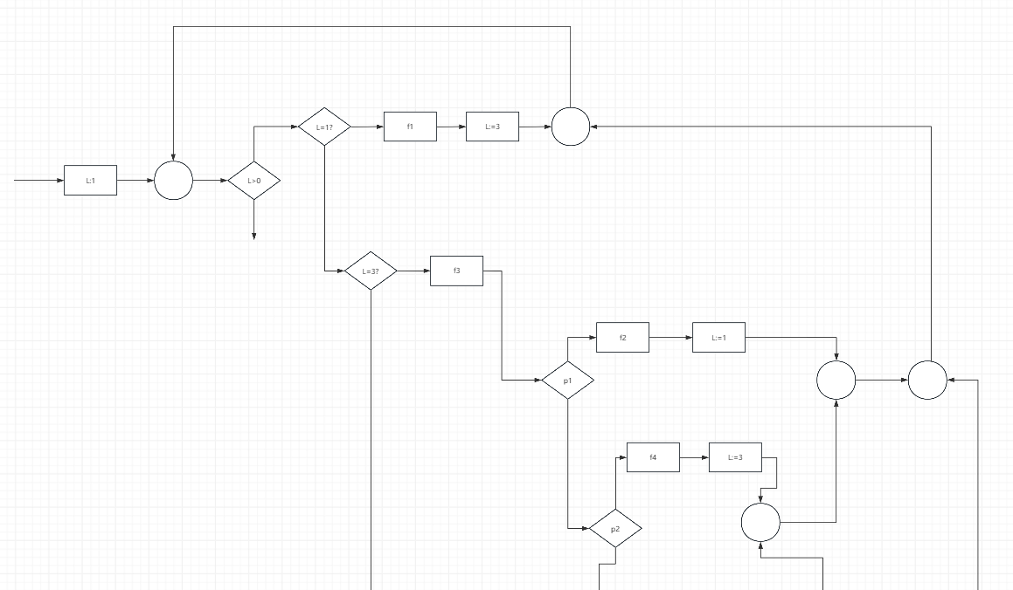

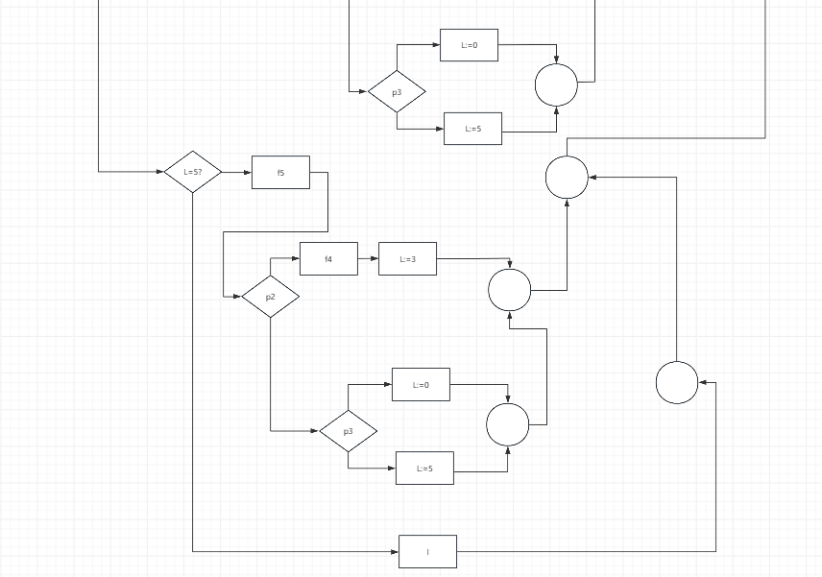

第三题：

1. 证明ρ在循环前为真，即 {0<n} i:=1 {ρ}成立

wp(i:=1, 0<i≤n∧(∃p:i=2p))

≡(0<1≤n∧(∃p:1=2p))≡(1≤n)

∵0<n ⇒ 1≤n，即0<n⇒wp(i:=1, 0<i≤n∧(∃p:i=2p))

∴ρ在循环前为真

（2）对每个 i，1≤i≤n， {ρ∧ci} si {ρ}

wp(si,ρ)=wp(i:=2\*i,0<i≤n∧(∃p:i=2p)) ≡ 0<i≤n/2∧(∃p:i=2p-1)

ρ∧ci=ρ∧2\*i≤n ≡ 0<i≤n/2∧(∃p:i=2p)

∵0<i≤n/2∧(∃p:i=2p) ⇒ 0<i≤n/2∧(∃p:i=2p-1)，即ρ∧ci⇒wp(si,ρ)

∴对每个 i，1≤i≤n， {ρ∧ci} si {ρ}

（3）证明ρ∧¬ BB ⇒Q

ρ∧¬ BB ≡ 0<i≤n∧(∃p:i=2p)∧2\*i > n ≡ n/2<i≤n∧(∃p:i=2p)

Q: 0≤i<=n<i\*2∧(∃p:i=2p)

∵n/2<i≤n ⇒ 0≤i<=n<i\*2

∴ρ∧¬ BB ⇒Q

（4）证明 ρ∧BB ⇒τ>0

ρ∧BB ≡ 0<i≤n∧(∃p:i=2p)∧2\*i≤n ≡ 0<2\*i≤n∧(∃p:i=2p)

∵0<2\*i≤n

∴0<i<=n-i=τ，即τ>0

∴ρ∧BB ⇒τ>0

（5）对每个 i，1≤i≤n，{ρ∧ci} τ1:=τ; si {τ<τ1}

wp({τ1:=τ;i:=2\*i},τ<τ1) ≡ n-2\*i<n-i ≡ i<2\*i ≡ TRUE

∴{ρ∧ci} τ1:=τ; si {τ<τ1}

因此该算法是正确的。

第四题：

1. 证明ρ在循环前为真，即 {0<n} i,a,b=1,1,0 {ρ}成立

wp({ i,a,b=1,1,0}， 1<=i<=n and a= fi and b= fi-1)

≡ (1<=1<=n∧1=fi ∧0= fi-1)≡1<=n

∵0<n ⇒ 1<=n，即0<n⇒ wp( i,a,b=1,1,0, 1<=i<=n and a= fi and b= fi-1)

∴ρ在循环前为真

（2）对每个 i，1≤i≤n， {ρ∧ci} si {ρ}

wp(si,ρ)=wp({i,a,b:=i+1,a+b,a},1<=i<=n and a= fi and b= fi-1) ≡

(0<=i<=n-1 ∧ a+b= fi+1 ∧ a= fi)

ρ∧ci=1<=i<=n and a= fi and b= fi-1∧i<n ≡ (1<=i<n ∧ a= fi ∧ b= fi-1)

∵(1<=i<n ∧ a= fi ∧ b= fi-1) ⇒(0<=i<=n-1 ∧ a+b= fi+1 ∧ a= fi)

，即ρ∧ci⇒wp(si,ρ)

∴对每个 i，1≤i≤n， {ρ∧ci} si {ρ}

（3）证明ρ∧¬ BB ⇒Q

ρ∧¬ BB≡ 1<=i<=n ∧ a= fi ∧ b= fi-1 ∧i>=n ≡ i=n∧a= fi∧b= fi-1 ≡ i=n∧a= fn∧b= fn-1

Q: a=fn

∵ i=n∧a= fn∧b= fn-1 ⇒ a=fn

∴ρ∧¬ BB ⇒Q

（4）证明 ρ∧BB ⇒τ>0

ρ∧BB ≡ 1<=i<=n∧a= fi∧b= fi-1∧i<n ≡ 1<=i<n∧a= fi∧b= fi-1

∵1<=i<n

∴n-i=τ>0

∴ρ∧BB ⇒τ>0

（5）对每个 i，1≤i≤n，{ρ∧ci} τ1:=τ; si {τ<τ1}

wp({τ1:=τ;{i,a,b:=i+1,a+b,a}},τ<τ1)≡ n-(i+1) < n-i ≡TRUE

∴{ρ∧ci} τ1:=τ; si {τ<τ1}

因此该算法是正确的。

第五题：

规范:

P:n>0∧n为整数

Q:b[0:m-1]数组是n的二进制表示

不变式：

ρ: 0=<i<=n∧数组b表示的整数值<=n

卫哨: i0

界函数τ：length(i)，表示i的二进制串长度，因为在迭代时length(in)=length(in+1)-1是递减的，所以程序会终止

程序：

i:=n

do i0 ->

b.addHead(i%2) {数组B的头部添加数字}

i:=i/2

fi

od

第六题：

C是数组的平台总数

规范:

P: n>0∧ordered(b[0:n-1])

Q: C为平台总数

不变式：

ρ: 1 ≤right≤ n ∧C是b[0:right-1]的平台的总数

界函数：

τ:n-right

程序：

left,C :=0,1;

right:=1

do right n →

if b[left]  b[right] →

C:=C+1;

left:=right;

right:=right ;

if b[left] = b[rigth] →

right:=right+1;

fi

od

第七题：

1. 建立断言：

输入断言：P(x) :x>0

输出断言：Q(x) :z2<=x<(z+1)2

不变式断言：p(x,y):y12<=x∧y2=(y1+1)2∧y3=2y1+1

1. 建立检验条件

三条通路：

a1: A->B

a2:B->D->B

a3:B->G->C

分别建立检验条件:

a1:A->B

R1(x,y)=True

r1(x,y)=(0,0+1,1)

检验条件:P(x)and R1(x,y)=>p(x,r1(x,y))

a2:B->D->B

R2(x,y)=y2<=x

r2(x,y)=(y1+1,y2+y3+2,y3+2)

检验条件:p(x,y)and R2(x,y)=>p(x,r2(x,y))

a3:B->G->C

R3(x,y)=y2>x

r3(x,z)=(y1)

检验条件:p(x,y)and R3(x,y)=>Q(x,r3(x,z))

3)验证检验条件:

a1:

x>0∧TRUE=>x>=0∧1=1∧1=2\*0+1，即P(x)and R1(x,y)=>p(x,r1(x,y))成立，检验条件成立

a2:y12<=x∧y2=(y1+1)2∧y3=2y1+1∧y2<=x

=>(y1+1)2<=x∧y3=2y1+1∧y2=(y1+1)2

因为：

(y1+1)2<=x∧y2+y3+2=(y1+2)2∧y3=2y1+1∧y2+y3+2<=x

=>(y1+1)2<=x∧y2+2y1+1+2=y12+4y1+4∧y2+y3+2<=x∧y3=2y1+1

=>(y1+1)2<=x∧y3=2y1+1∧y2=(y1+1)2∧(y1+1)2+2y1+1+2<=x

因为(y1+1)2<=x =>(y1+1)2+2y1+1+2<=x

因此a2的检验条件p(x,y)and R2(x,y)=>p(x,r2(x,y))成立

a3:

y12<=x∧y2=(y1+1)2∧y3=2y1+1∧y2>x

=>y12<=x∧x<y2∧y2=(y1+1)2∧y3=2y1+1

=>y12<=x<(y1+1)2，即p(x,y)and R3(x,y)=>Q(x,r3(x,z))，检验条件成立

第八题：

START

[P(x): x>=0]

(y1,y2,y3) <- (0,1,1);

While ( y2<=x ) do

[p(x,y): y12<=x ∧ y2=(y1+1)2 ∧ y3=2y1+1]

(y1,y2,y3) <- (y1+1,y2+y3+2,y3+2);

Z <- y1;

[ Q(x,z) : z2<=x<(z+1)2]

HALT

1)建立引理:

引理1：x >=0 => p(x,0,1,1) ........................................(1)

引理2：p(x,y)∧y2<=x =>p(x,y1+1,y2+y3+2,y3+2).....(2)

引理3：p(x,y)∧y2>x =>Q(x,y1)..................................(3)

2)根据赋值公理:

[p(x,0,1,1)] (y1,y2,y3) <-(0,1,1) [p(x,y)]........................(4)

根据(1)、(4)得到 [x>=0] (y1,y2,y3) <-(0,1,1) [p(x,y)]....(5)

1. 根据赋值公理:

[p(x,y1+1,y2+y3+2,y3+2)] (y1,y2,y3) <- (y1+1,y2+y3+2,y3+2) p[(x,y)].....(6)

根据(2)(6)可得:[p(x,y)∧y2<=x] (y1,y2,y3) <- (y1+1,y2+y3+2,y3+2) p[(x,y)] ....(7)

4)取I为p(x,y), Q为p(x,y) ∧y2 >x ，有：

P<=>I, p(x,y) ∧y2 >x <=>Q .................................(8)

1. 、(8)可得

[p(x,y)]

While(y2<=x) do

(y1,y2,y3) <-(y1+1,y2+y3+2,y3+2);

[p(x,y)∧y2>x].......................................................(9)

5)根据并置规则，(5)、(9)并置有：

[x>=0]

(y1,y2,y3) <-(0,1,1)

While(y2<=x) do

(y1,y2,y3) <-(y1+1,y2+y3+2,y3+2);

[p(x,y)∧y2>x].....................................................(10)

1. 由赋值公理:

[Q(x,y1)] Z <- y1 [Q(x,z)]

得到[p(x,y)∧y2>x] Z <- y1 [Q(x,z)].................(11)

1. 由(10) 、(11)并置规则得到:

[x>=0]

(y1,y2,y3) <-(0,1,1)

While(y2<=x) do

(y1,y2,y3) <-(y1+1,y2+y3+2,y3+2);

Z <- y1

[Q(x,z)]

正向证明结束。